基于灰度差分法的自动调焦技术(转载)

作者：上传者：panpan人气：399日期：2004-8-20
摘要： 如何快速有效地实现调焦一直是图像测量中的焦点；基于光学镜头和CCD图像采集技术提出了一种图像式自动调焦系统，并给出了以图像的灰度差分绝对值之和作为图像是否聚焦的判据函数，以及给出了逐步逼近的登山式自动调焦的原理，对该系统进行了实验研究，系统重复精度为8000nm。
关键词：
正文：#&asan-xu&#
基于灰度差分法的自动调焦
任四刚，李见为，谢利利
（重庆大学光电工程学院，重庆 ４０００４４）
摘 要: 如何快速有效地实现调焦一直是图像测量中的焦点；基于光学镜头和 CCD 图像采集技术提出了一种图像式自动调焦系统，并给出了以图像的灰度差分绝对值之和作为图像是否聚焦的判据函数，以及给出了逐步逼近的登山式自动调焦的原理，对该系统进行了实验研究，系统重复精度为 8000nm。
Abstract: The focal point in image measurement is how to carry out focusing effectively and quickly.An image type automatic focusing system is proposed on the basis of optical lens and CCD image collecting techniques. The sum of the gray scale differential absolute values of an image is used as the criterion function whether the image is focused. The hill-climbing automatic focusing principle with
successive approximation is also given. The experiments are carried out with the system and its repeated accuracy is 8000nm.
Key words: Automatic focusing；Criterion function；Difference method；Charge-coupled devices
引 言
通用光学仪器是几何量测试中应用较为广泛的测试仪器，它具有精度高、抗干扰能力强、稳定性好等优点。但这类仪器常常要对工件进行手动调焦，其调节过程长，调焦精度受人员主观的影响较大。因此，解决通用光学仪器与现代化数字仪器的调焦问题，从而进一步提高测量精度，测量速度及自动化程度，减轻操作人员的劳动强度是十分必要的。因此，本文基于 CCD 图像采集和图像处理技术提出了一种图像式自动调焦系统，解决了上述问题。
１ 焦距评价函数的选取
一幅图像是否聚焦，反映在空域上是图像的边界及细节部分是否清晰，在频域上则是图像的高频分量是否丰富。前者可以通过对图像进行微分来获取图像的边缘及细节信息，后者可以对图像进行 FFT 来获取图像的频谱信息。因此，我们可以用图像的边缘信息作为聚焦的判据。焦距评价函数应具有以下几个特性：1）无偏性；2）单峰性；3）灵敏度高；4）较高的信噪比；5）计算量小。常用的几种集聚评价函数有： （１） 高频分量法：即对图像进行傅里叶变换，提取其中的高频成分作为焦距评价函数。这种方法计算量大，不适于一般情况下的快速、实时测量；（２） 平滑法：即计算图像上相邻像素的平滑度，再对整个像面求和作为集聚评价函数，其最大值为图像的调焦判据，该方法灵敏度不高；（３） 阈值积分法：即根据图像的灰度分布，选取一个阈值，并对大于阈值的灰度进行求和，其最大值为图像的调焦判据，该方法测量精度不高；（４）灰度差分法：这是一个形式简单但很有效的焦距评价函数，它是利用图像的相邻像素的差的绝对值之和作为焦距评价函数。即
当图像聚集时，F（i）取最大值。其实 灰度差分法是一种微分方法，即对图像进行梯度变换，也就是利用了图像的边缘增强处理，使焦距评价函数的特征曲线更加陡峭，即聚焦图像与离焦图像的评价函数值更加分明，提高了准确聚焦的灵敏度。根据以上分析，本系统采用灰度差分法能实现快速、实时和有效测量要求。
２ 图像式自动调焦系统的结构和原理、
自动调焦系统结构主要由摄像系统与照明系统、图像采集卡、计算机、运动控制卡、伺服电机组成，其中摄像系统由 CCD 和光学镜头组成，照明系统采用的是数控环行光源，其目的是使被测物表面的照明尽可能均匀，如图 1 所示。
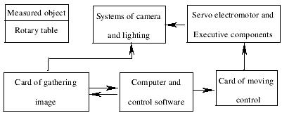
图 １ 自动调焦系统结构图
物体置于旋转工作台上，CCD 摄像系统置于由滚珠丝杆拖动的滑动平台上，滑动平台由伺服电机驱动。由于系统的焦距和像距固定，故可通过一个机械系统实现该系统的调焦，即利用滚珠丝杆作为传动机构，伺服电机作为驱动源，带动光学系统和 CCD 作左右运动来实现调焦。伺服电机每发送一个脉冲则 CCD 和光学系统相对于工件移动 0.83ìm，这个步长足以满足自动调焦的需要。伺服电机由专门的运动控制卡控制，控制卡通过串行接口与 PC 机相联。
该系统的测量原理采用的是逐步逼近的登山式自动调焦方式，如图2 所示。首先，聚焦镜头作任意方向搜索，并假定从图 2 的 M 点开始搜索，确定搜索方向，即找到向点 N 方向进行，也就是点 N 的评价值大于点 M 的评价值。这时，镜头向山顶方向运动，直到越过山顶到达 P1为止，第一次搜索结束，如图 2 中的实线所示，即路径为 M-N-P-P1；接着由 P1开始，向山顶 P 运动，直到 P2为止，第二次搜索结束，如图中的虚线所示，即 P1-P-P2；每搜索一次，步距相应减小；如此反复，直到找到最大值为止，聚焦结束。其流程图如图 3 所示：其中的平滑处理是为了减小采样、量化、传输、以及图像采集过程中环境的扰动在图像中产生的噪声的影响，在本文中则采用的是 5 点中值滤波，这样既能对噪声进行有效的抑制，又能对图像的边缘细节有一定的保护；在计算焦距评价函数值时，我们采用的是对图像中的几列来进行计算的，这样能提高聚焦的速度。
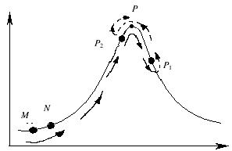
图 2 登山式自动调焦方式
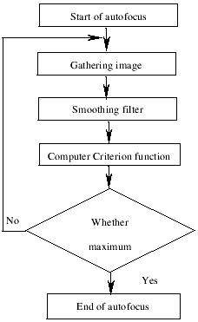
图 3 自动调焦流程图
３ 实验数据分析
为证实所提出的方法的有效性，对该系统进行了大量的实验。图 4 为图像判据值归一化后的变化趋势，图 5 为开始聚焦时的图像，图 6 为聚焦后的图像，整个过程大约为 5s，重复精度为 8ìm（本实验采集的图像是 400×400，若采集更小的图片，则时间更短）。
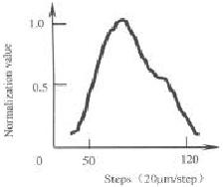
图4 图像判据值归一化变化趋势
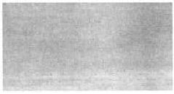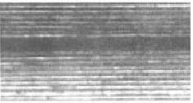
图5 聚焦前的图像 图6 聚焦后的图像
由图 4 所示的曲线可以看出：图像灰度差分绝对值之和的变化曲线具有明显的单峰性，其峰值点为图像最清晰时计算得到的焦距评价值，即为正确调焦点，这为快速自动调焦提供了依据。虽然曲线不具有严格的对称性，但并不影响对焦距的判别。由于在采集图像的过程中的噪声不可能完全去除，有可能会使得到的评价函数值出现局部的最大值，这样就有可能使图像不能聚焦在最佳位置，为了克服这种问题，本文采用了对评价函数值进行平滑处理，这样使聚焦的稳定性得到了很大提高。表 1 为平滑前后的焦距评价函数值，其中表中的第一行为电机所走过的步数，第二行为平滑前的评价函数值，第三行为平滑后的评价函数值。平滑原理为：对前三个评价函数值相加求平均作为当前平滑值。由表 1 可以看出，经过平滑后，焦距评价函数值特征曲线得到了很好的平滑，克服了局部最大值现像。
表 １ 平滑前后的焦距评价函数值 结束语 、
在自动调焦过程中，判断图像是否聚焦与图像的高频成分密切相关，当完全聚焦时，图像清晰，包含边缘信息的高频分量最多；本文提出了一种以图像的灰度差分的绝对值之和作为焦距评价函数以及采用了逐步逼近的登山式自动聚焦方式的切实可行的快速自动调焦方法，并且重复精度好，调焦精度完全满足计算机数字图像处理和分析的要求；如果对评价函数值再进行曲线拟和，那么聚焦精度更高。在调焦过程中，不仅要选取合适的评价函数，而且对光源、光学系统也有较高的要求，光源的不稳定，直接影响图像信号的质量，同样，光学系统的放大倍数的变化，也会使系统的稳定性下降。
参考文献:、
［１］ 徐定杰，王晓溪.数字图像处理在焦距测量中的应用[J].国内科技,1998,(7):37-38.
［２］ 吴振锋，左洪福，邱根良.光学显微镜自动调焦的技术研究[J].光学仪器.2000,22(4):410-412.
［３］ 王建民，浦昭邦，尹继学，等.图像式显微自动调焦、瞄准系统的研究[J].光学技术,2000,26(5):10-12．
［４］ 王立强，林斌，等.基于 USB Video Camera 的自动聚焦系统[J].光电工程,2001,28(5):32-34.
［５］ 吴晓波.图像边缘特征分析[J].光学 精密工程．1999,7(1):59-61.
［６］ 黄剑琦，徐之海.边缘特征增强算法和小波分析在精确调焦中的应用[J].光子学报,2000,29(10):932-934.
［７］ JUTAMULIA S，BAHUGUNA R D.de GUZMAN P C.Autofocusing based on power-spectra analysis［Ｊ］.Applied Optics,1994,33(36):6210-6212.

